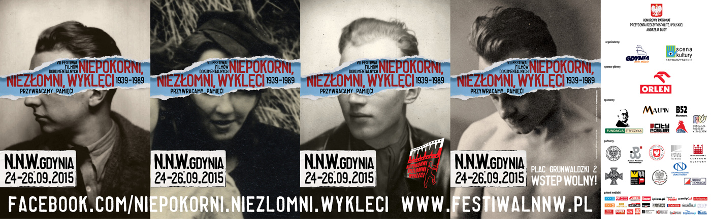
Rozmowa z dyrektorem i pomysłodawcą Festiwalu Niepokorni, Niezłomni, Wyklęci – Arkadiuszem Gołębiewskim
„Zaczynaliśmy na pustyni.
Dziś robimy międzynarodowy Festiwal z rozmachem”
Siódmy Festiwal Niepokorni, Niezłomni, Wyklęci poświęcony polskiej drodze do wolności lat 1939–1989 odbędzie się w Gdyni od 24 do 26 września. Można zaryzykować stwierdzenie, że w Polsce rośnie kult naszych bohaterów wojennych i powojennych. Tym trudniej uwierzyć w to, że NNW to jedyny festiwal poświęcony tej tematyce.
Pomysł na festiwal zrodził się w 2007 roku. Zależało nam wtedy na tym, by poruszyć świat filmowców i sprowokować ich do podjęcia tematu. Marzyły nam się ciekawe opowieści o Niezłomnych. Nie szkolne wykłady, a historie odwołujące się do uczuć i emocji. Chodziło nie tylko o prezentację filmów. Od samego początku idea była taka, by stworzyć przestrzeń do wymiany myśli i inspiracji dla filmowców, naukowców, artystów, świadków i dziennikarzy. Festiwal ma ambicje integrowania nie tylko środowisk, ale i pokoleń. Warto pamiętać, że Dzień Żołnierzy Wyklętych 1 marca został ustanowiony dopiero w 2011 roku. W 2007 r. zaczynaliśmy w pewnym sensie na „pustyni”. Były i są oczywiście różne inicjatywy upamiętniające niezłomne postawy Wyklętych, ale Festiwal Niepokorni, Niezłomni, Wyklęci jest jedynym takim miejscem na mapie Polski, gdzie środowiska artystów, naukowców i świadków mogą się integrować w celu kultywowania najnowszej historii Polski.
Po kilku latach Festiwal nabrał międzynarodowego charakteru. A retrospektywy odbywają się w wielu miastach w kraju i nie tylko…
Retrospektywy festiwalu odbywały się w Poznaniu, Lublinie, Łochowie, Świdnicy, Wałbrzychu, Wrocławiu, Ciechanowie, Warszawie, ale też w Chicago i Paryżu. Mogę zdradzić, że 18 i 19 października festiwal będzie miał retrospektywę na Manhattanie.
Cieszę się też, że na festiwal przyjeżdżają goście spoza Polski. W tym roku pojawi się m.in. artysta z Nowego Jorku, piosenkarka z Londynu, środowisko kombatantów z rodzinami z Wilna, Alicja Klenczon, córka Krzysztofa Klenczona przyleci z Arizony… W niedzielę 13 września w Chicago odbędzie się uroczyste odsłonięcie tablicy płk. Ignacego Oziewicza. Jan Białostocki, wnuk pułkownika i współorganizator Festiwalu NNW wręczy Dariuszowi Olszewskiemu nagrodę Drzwi do Wolności. Statuetka przekazana zostanie w uznaniu za kultywowanie pamięci o bohaterach podziemia, którzy zostali na emigracji, ale też za opiekę nad weteranami i ich rodzinami rozsianymi po całym świecie.

A jakie atrakcje czekają na nas nad polskim morzem?

W bogatej ofercie programowej są na przykład konkursy na stylizacje modowe, hyde park, w którym będzie można opowiedzieć historie swoich przodków, miasteczko partyzanckie, akcje plastyczne, parada Harleyów i spektakl teatralny. Atrakcje, które zaskoczą wszystkich miłośników historii to wystawa prac plastycznych sanitariuszki i żołnierza AK, Lidii Lwow-Eberle, malarstwa Andrzeja Dziubka czy płonące rzeźby inspirowane wnętrzem UB-eckiej katowni w wykonaniu artysty Marka Zalewskiego. Będą też promocje książek, reportaże radiowe, panele dyskusyjne. I coś dla fanów dobrej muzyki – koncert Katy Carr, Panien Wyklętych z Kasią Kowalską, minirecital Lilu, Contra Mundum z nowym programem. Muzycznie będzie od metalu (Forteca promująca nowe utwory), po hip hop w wykonaniu Mony.

Festiwal wypełnia bolesną lukę w segmencie polityki historycznej, która powinna być prowadzona przez państwo?

Państwo może dawać ordery, ale to my, językiem sztuki musimy przebić się z wiedzą o polskich bohaterach do powszechnej świadomości Polaków. Nikt za nas tego nie zrobi.

I nikt nie mówi wnukom, by odpytali dziadków z ich działalności po wojnie. Pan chce to uczynić swoim festiwalem? Stawia pan wysoko poprzeczkę.
Pewnie panią zaskoczę, ale tak właśnie jest. I nie jest to nierealne. O czym świadczy powodzenie festiwalowego konkursu – Młodzi dla Historii. To kontynuacja konkursu, który organizowałem w wielu miastach w kraju pt. „Nakręć Dziadka komórką”. Staramy się inspirować całe rodziny, by otworzyły albumy foto, ale też wyjrzały za okno. Wśród nas jest wiele „chodzących pomników”. Przywróćmy im godność. Mówiąc o różnych pokoleniach chcę podkreślić, że na Festiwalu spotka się aż pięć pokoleń! Proszę sobie wyobrazić, że na Festiwalu będą osoby blisko stuletnie. Staramy się, by festiwal miał rodzinny charakter. Zapraszamy więc również rodziny z dziećmi. Najmłodszymi będą mogły zająć się opiekunki, które poprowadzą ciekawe zabawy. Również filmowe…
Pamiętajmy, że przez stalinowskie więzienia przeszło ok 1,5 miliona osób. Oznacza to, że w wielu rodzinach w Polsce jest ktoś, kto był w stalinowskiej katowni, trafił do więzienia z powodu swojej postawy, był bohaterem, który cierpiał lub zginął za wolność Ojczyzny. Chcemy przywrócić pamięć o tych, którzy przez swoje postawy mieli złamane kariery i teraz żyją na marginesie życia społecznego.
A gdzie udział pokolenia rodziców? Gdzie most między wnukami a dziadkami?
To nie nasza rola, by to oceniać i diagnozować. Z pewnością jest tak, że konspiracyjna działalność Wyklętych była tematem długo skrywanym nawet przed najbliższymi. By nie narażać ich na ostracyzm środowiska, w którym funkcjonowali, czy wręcz nie blokować kariery. Teresa Borychowska, córka Niezłomnego zamordowanego w więzieniu na Rakowieckiej, nie mogła skończyć nawet zawodówki krawieckiej.
Festiwal odbędzie się w Centrum Filmowym w Gdyni – to odpowiedź na rosnące zainteresowanie?
Rzeczywiście organizujemy w tym roku Festiwal w nowej przestrzeni. Nowo otwarte Centrum Filmowe w Gdyni będzie przez trzy festiwalowe dni naprawdę żyło, a Plac Grunwaldzki zamieni się w wielki patriotyczny kampus czy nawet filmowy plan. Dzięki temu też, że udało nam się pozyskać strategicznego sponsora – Orlen, mogliśmy zadbać o większy rozmach Festiwalu.
Nie tylko widzowie wyrażają coraz większe zainteresowanie. Dostajecie też więcej zgłoszeń konkursowych…
Wpłynęło do nas aż 45 ciekawych filmów dokumentalnych. W konkursie głównym wystartuje 19. Byliśmy wręcz zmuszeni do tego, by poszerzyć listę filmów wyświetlanych w ramach towarzyszącej konkursowi Panoramy. Mówię „byliśmy zmuszeni”, ale to oczywiście znakomita wiadomość. Dużą popularnością cieszył się też ogłoszony po raz pierwszy konkurs na reportaże radiowe i konkurs na filmy tworzone przez młodzież.
Warto podkreślić, że doceniamy nie tylko produkcje posługujące się wytrawnym językiem filmowym. Mamy też Nagrodę im. Janusza Krupskiego, którą przyznajemy za odwagę w podejmowaniu tematu.
Hyde Park, motocykle, Panny Wyklęte. Patrząc na program widać, że stawiacie na młodych odbiorców.
Nie mogę się z tym do końca zgodzić. Oczywiście zależy nam na edukacji, nowoczesnym patriotyzmie w najlepszym wydaniu, bez skrótów i banałów. Ale bohaterami festiwalu są bohaterowie wojenni, bohaterowie podziemia niepodległościowego po wojnie oraz Solidarności. Jesteśmy im to winni. Nie możemy uznać, że już swoje zrobiliśmy. To tylko fragment długu, który spłacamy za ich walkę z dwoma totalitaryzmami. To dla nich powstał ten festiwal. W jednej recenzji prasowej Festiwalu przeczytałem o tym, że ktoś kto nie był nigdy na tej imprezie, ale chodził po górach, powinien wiedzieć, jaka panuje tu atmosfera. Jest ona porównywalna do tej w schronisku górskim…

